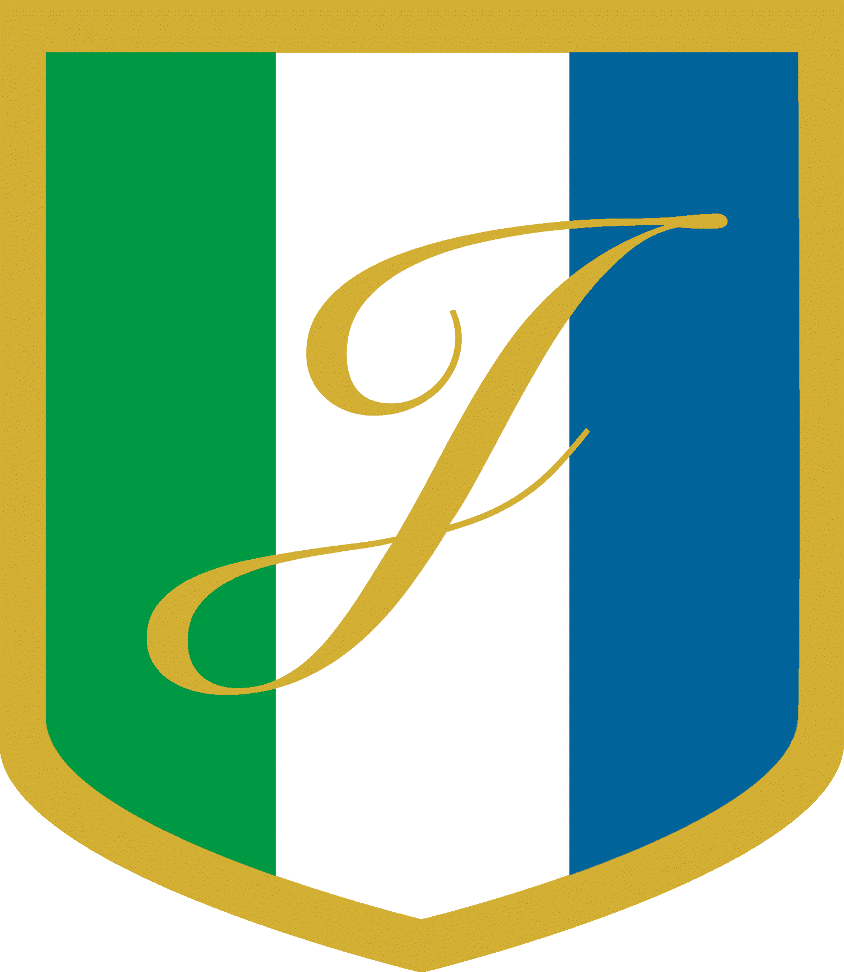
Cafépriser

Kaffe 20kr
Te 10kr
Dricka 15kr
Festis 10kr
Fikabröd 15kr
Gobit 10kr
07X- XX XXX XXX

